### 分析步骤 1. 根据字段进行聚类类别差异性分析; 2. 根据聚类汇总分析各聚类类别的频数; 3. 根据数据集聚类标注可以知道每一个样本数据被分到哪个类别; 4. 聚类中心坐标可以用于分析各样本与中心点的距离; 5. 对分析进行综述。

### 聚类分析结果

**输出结果1：字段差异性分析**

|  |  |  |  |  |  |  |  |  |
| --- | --- | --- | --- | --- | --- | --- | --- | --- |
|  | 聚类类别（平均值±标准差） | | | | | | F | P |
| 类别3(n=10) | 类别2(n=5) | 类别6(n=4) | 类别5(n=4) | 类别1(n=3) | 类别4(n=1) |
| 澄清度2 | 34.3±1.567 | 34.2±0.837 | 34.5±1.291 | 34.25±0.957 | 33.0±1.0 | 30.0±nan | 2.588 | 0.056* |
| 香气纯正度2 | 44.3±2.111 | 47.4±2.702 | 49.0±2.16 | 44.5±1.915 | 43.0±1.732 | 36.0±nan | 8.003 | 0.000*** |
| 香气质量2 | 123.6±3.502 | 130.0±2.449 | 136.0±4.32 | 124.0±3.266 | 121.0±3.606 | 106.0±nan | 17.361 | 0.000*** |
| 口感纯正度2 | 45.2±1.476 | 46.8±0.837 | 47.0±0.816 | 43.25±2.217 | 41.333±4.041 | 42.0±nan | 5.499 | 0.002*** |
| 色调2 | 69.6±3.864 | 70.4±3.286 | 68.0±7.118 | 64.0±9.092 | 65.333±7.024 | 50.0±nan | 2.835 | 0.041** |
| 香气浓度2 | 61.7±3.057 | 66.4±3.975 | 69.25±3.594 | 61.0±3.367 | 58.667±3.786 | 49.0±nan | 8.409 | 0.000*** |
| 口感持久性2 | 63.7±2.003 | 64.8±1.095 | 64.5±2.38 | 62.25±1.5 | 59.333±2.309 | 61.0±nan | 4.202 | 0.008*** |
| 口感浓度2 | 62.4±2.989 | 62.2±3.962 | 65.5±1.732 | 59.75±2.872 | 54.667±1.528 | 58.0±nan | 5.525 | 0.002*** |
| 口感质量2 | 168.1±5.109 | 172.6±3.912 | 175.75±6.652 | 162.25±4.5 | 154.0±0.0 | 154.0±nan | 10.646 | 0.000*** |
| 平衡/整体评价2 | 92.7±1.494 | 94.0±1.581 | 95.5±1.291 | 89.5±3.0 | 90.0±3.606 | 87.0±nan | 6.302 | 0.001*** |
| 总和2 | 765.6±5.835 | 788.8±6.979 | 805.0±7.165 | 744.75±7.042 | 720.333±5.508 | 673.0±nan | 122.935 | 0.000*** |
| 注：***、**、*分别代表1%、5%、10%的显著性水平 | | | | | | | | |

**图表说明：**

上表展示了定量字段差异性分析的结果，包括均值±标准差的结果、F检验结果、显著性P值。  
● 分析每个分析项是否小于0.05或者0.01（根据检验标准要求，严格的话使用0.01）;  
● 若呈显著性，拒绝原假设，说明两组数据之间存在显著性差异，可以根据均值±标准差的方式对差异进行分析，反之则表明数据不呈现差异性。

**智能分析**

方差分析的结果显示:  
对于变量澄清度2，显著性P值为0.056*，水平上不呈现显著性，不能拒绝原假设，说明变量澄清度2在聚类分析划分的类别之间不存在显著性差异；  
对于变量香气纯正度2，显著性P值为0.000***，水平上呈现显著性，拒绝原假设，说明变量香气纯正度2在聚类分析划分的类别之间存在显著性差异；  
对于变量香气质量2，显著性P值为0.000***，水平上呈现显著性，拒绝原假设，说明变量香气质量2在聚类分析划分的类别之间存在显著性差异；  
对于变量口感纯正度2，显著性P值为0.002***，水平上呈现显著性，拒绝原假设，说明变量口感纯正度2在聚类分析划分的类别之间存在显著性差异；  
对于变量色调2，显著性P值为0.041**，水平上呈现显著性，拒绝原假设，说明变量色调2在聚类分析划分的类别之间存在显著性差异；  
对于变量香气浓度2，显著性P值为0.000***，水平上呈现显著性，拒绝原假设，说明变量香气浓度2在聚类分析划分的类别之间存在显著性差异；  
对于变量口感持久性2，显著性P值为0.008***，水平上呈现显著性，拒绝原假设，说明变量口感持久性2在聚类分析划分的类别之间存在显著性差异；  
对于变量口感浓度2，显著性P值为0.002***，水平上呈现显著性，拒绝原假设，说明变量口感浓度2在聚类分析划分的类别之间存在显著性差异；  
对于变量口感质量2，显著性P值为0.000***，水平上呈现显著性，拒绝原假设，说明变量口感质量2在聚类分析划分的类别之间存在显著性差异；  
对于变量平衡/整体评价2，显著性P值为0.001***，水平上呈现显著性，拒绝原假设，说明变量平衡/整体评价2在聚类分析划分的类别之间存在显著性差异；  
对于变量总和2，显著性P值为0.000***，水平上呈现显著性，拒绝原假设，说明变量总和2在聚类分析划分的类别之间存在显著性差异；

**输出结果2：聚类汇总**

|  |  |  |
| --- | --- | --- |
| 聚类类别 | 频数 | 百分比% |
| 聚类类别_1 | 3 | 11.111% |
| 聚类类别_2 | 5 | 18.519% |
| 聚类类别_3 | 10 | 37.037% |
| 聚类类别_4 | 1 | 3.704% |
| 聚类类别_5 | 4 | 14.815% |
| 聚类类别_6 | 4 | 14.815% |
| 合计 | 27 | 100.0% |

**图表说明：**

上表展示了模型聚类的结果，包括频数，所占百分比。

**智能分析**

聚类分析的结果显示，聚类结果共分为6类，  
聚类类别_1的频数为3，所占百分比为11.111%；  
聚类类别_2的频数为5，所占百分比为18.519%；  
聚类类别_3的频数为10，所占百分比为37.037%；  
聚类类别_4的频数为1，所占百分比为3.704%；  
聚类类别_5的频数为4，所占百分比为14.815%；  
聚类类别_6的频数为4，所占百分比为14.815%。

**输出结果3：聚类汇总图**

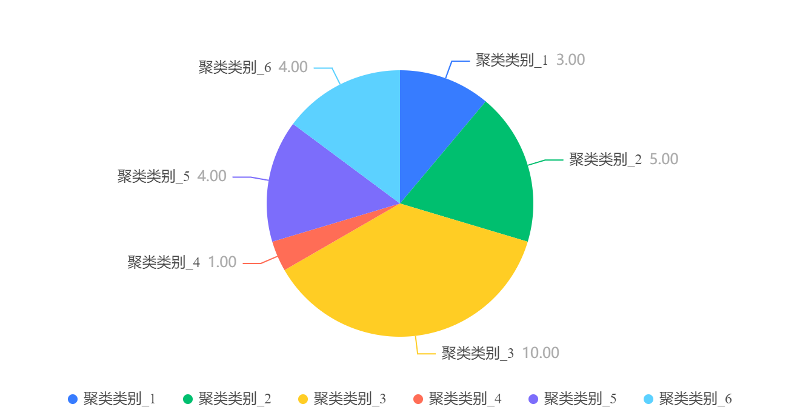

**图表说明：**

上图以可视化的形式展示了模型聚类的结果，包括频数，所占百分比。

**输出结果4：数据集聚类标注**

|  |  |  |  |  |  |  |  |  |  |
| --- | --- | --- | --- | --- | --- | --- | --- | --- | --- |
| 聚类种类 | 澄清度2 | 香气纯正度2 | 香气质量2 | 口感纯正度2 | 色调2 | 香气浓度2 | 口感持久性2 | 口感浓度2 | 口感质量2 |
| 2 | 35 | 46 | 128 | 48 | 66 | 61 | 66 | 63 | 172 |
| 3 | 35 | 43 | 122 | 47 | 74 | 62 | 60 | 57 | 166 |
| 3 | 31 | 44 | 126 | 44 | 66 | 60 | 65 | 58 | 169 |
| 3 | 34 | 45 | 120 | 47 | 70 | 56 | 66 | 63 | 175 |
| 6 | 34 | 51 | 136 | 46 | 72 | 70 | 66 | 66 | 178 |
| 5 | 34 | 46 | 128 | 45 | 56 | 63 | 63 | 62 | 166 |
| 5 | 33 | 46 | 124 | 44 | 66 | 63 | 61 | 62 | 157 |
| 1 | 34 | 44 | 120 | 45 | 66 | 56 | 58 | 55 | 154 |
| 6 | 36 | 50 | 142 | 47 | 74 | 71 | 61 | 63 | 166 |
| 6 | 33 | 49 | 134 | 47 | 58 | 72 | 65 | 67 | 178 |

**图表说明：**

上表格展示了模型聚类结果的部分数据聚类标注，其为预览结果，只显示综合排序的前10条数。

**输出结果5：聚类中心点坐标**

|  |  |  |  |  |  |  |  |  |  |
| --- | --- | --- | --- | --- | --- | --- | --- | --- | --- |
| 聚类种类 | 中心值_澄清度2 | 中心值_香气纯正度2 | 中心值_香气质量2 | 中心值_口感纯正度2 | 中心值_色调2 | 中心值_香气浓度2 | 中心值_口感持久性2 | 中心值_口感浓度2 | 中心值_口感质量2 |
| 1 | 33 | 43 | 121 | 41.333333333333336 | 65.33333333333333 | 58.666666666666664 | 59.333333333333336 | 54.666666666666664 | 154 |
| 2 | 34.2 | 47.4 | 130 | 46.8 | 70.4 | 66.4 | 64.8 | 62.2 | 172.6 |
| 3 | 34.3 | 44.3 | 123.6 | 45.2 | 69.6 | 61.7 | 63.7 | 62.4 | 168.1 |
| 4 | 30 | 36 | 106 | 42 | 50 | 49 | 61 | 58 | 154 |
| 5 | 34.25 | 44.5 | 124 | 43.25 | 64 | 61 | 62.25 | 59.75 | 162.25 |
| 6 | 34.5 | 49 | 136 | 47 | 68 | 69.25 | 64.5 | 65.5 | 175.75 |

**图表说明：**

上表展示了部分（or全部）模型聚类中心的数据，全部数据可点击右上角下载excel。